人脸性别识别算法sdk客户端

概要设计

本文档主要对人脸性别识别算法sdk 客户端Demo的核心功能和各系统模块的关键接口进行阐述，旨在指导当前 Demo 核心功能的设计和实现

2017

目录

1. 引言 2

1.1. 编写目的 2

1.2. 背景 2

1.3. 定义 2

1.4. 参考资料 2

2. 设计概述 2

2.1. 目标 2

2.2. 基本设计概念和处理流程 3

2.3. 功能需求 5

3. 系统模块和接口设计 5

3.1.外部接口 5

3.2.内部接口 5

4. 系统出错处理设计 5

# 引言

## 编写目的

本文档主要对人脸性别识别sdk客户端Demo的核心功能和各系统模块的关键接口进行阐述，旨在指导当前系统核心功能的设计和实现。

本文档的预期读者为：设计人员、开发人员、测试人员以及其他项目管理人员。

## 背景

系统名称：人脸性别识别sdk客户端

系统目标用户：所有期望识别人脸图片性别属性以及查阅人脸性别识别sdk客户端设计说明的用户。

## 定义

## 参考资料

《教育部-中国移动科研基金（2016）研发项目合同任务书-面向互联网数字化服务的图像视频内容分析关键技术研究》

《项目成果交付清单》

# 设计概述

## 目标

人脸性别识别sdk客户端主要应用在 WINDOWS 端的人脸图片的性别属性识别。系统提供训练、保存、加载性别模型，进行性别识别的功能，用于在系统初始阶段明确和完善需求。

## 基本设计概念和处理流程

用户能够通过人脸性别识别sdk客户端进行人脸图片的性别属性识别以及训练自己的性别模型。

以下是用户用例图：

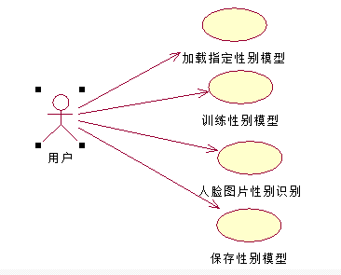

人脸性别识别sdk客户端的处理流程：

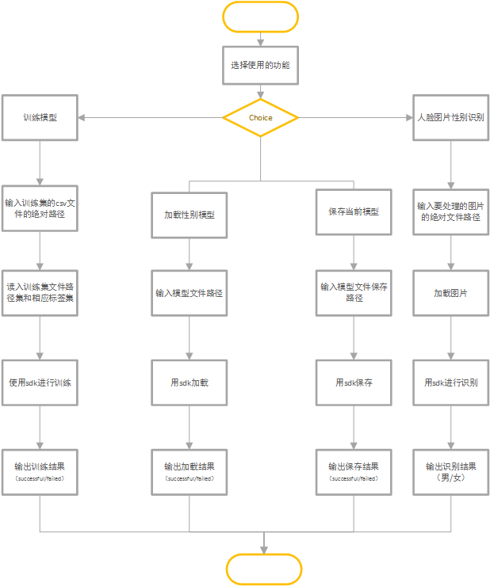

## 功能需求

此人脸性别识别sdk客户端软件由两个模块组成：交互模块，人脸性别识别模块。分别实现 界面交互的功能和训练、保存、加载性别模型，性别识别功能。

# 系统模块和接口设计

## 3.1.外部接口

支持本软件的运行所需要的依赖库：Opencv2.4.6（或以上版本），Seetaface人脸检测模块以及人脸性别识别的SDK （ FaceGenderRecognizer）。

## 3.2.内部接口

软件分为 2 个模块：

交互模块：实现用户与软件的交互功能。

性别识别模块：实现训练、保存、加载性别模型，人脸图片性别属性识别的功能。

# 系统出错处理设计

本节描述系统发生外界及内在错误时，所提供的错误信息及处理方法，

|  |  |  |  |
| --- | --- | --- | --- |
| **错误提示 /**  **消息提示** | **错误类型** | **出错原因** | **解决办法** |
| Error opening file xxxx .Reason :xxxxxxx | 输入错误 | 输入的数据集csv文件路径无效或csv文件内容格式错误 | 确认处理的csv文件路径是有效的绝对路径，并检查csv文件内容格式是否有错 |